**Sistem Operasi**

(Instalasi Ubuntu Studio di Virtual Box)

Oleh

Muhamamd Bella Buay Nunyai 1707051018



**PROGRAM STUDI D3 MANAJEMEN INFORMATIKA  
JURUSAN ILMU KOMPUTER  
FAKULTAS MATEMATIKA DAN ILMU PENGETAHUAN  
UNIVERSITAS LAMPUNG  
2018**

[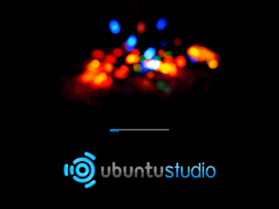](http://3.bp.blogspot.com/-8KMSvj3TtFo/UKD-vrFhybI/AAAAAAAABAE/NSOulyQyoBY/s1600/Untitled.png)

Pada kesempatan kali ini saya akan menjelaskan tahap-tahap penginstallan Ubuntu Studio pada virtual box

Pertama download dulu Ubuntu Studio iso image pada url http://cdimage.ubuntu.com/ubuntustudio/releases/xenial/release/ubuntustudio-16.04.3-dvd-i386.iso,

Seperti layak nya menginstall distro yang lain,coba lakukan setting pada virtual box .

Saat sudah masuk ke Ubuntu Studio Setelah itu pilih bahasa Anda yang ingin digunakan

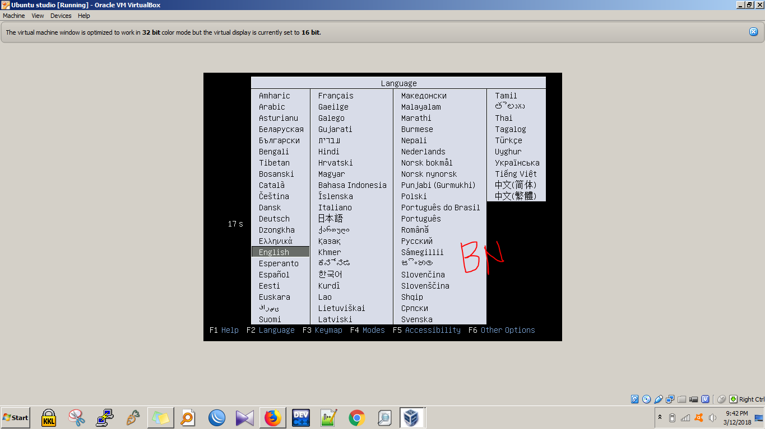

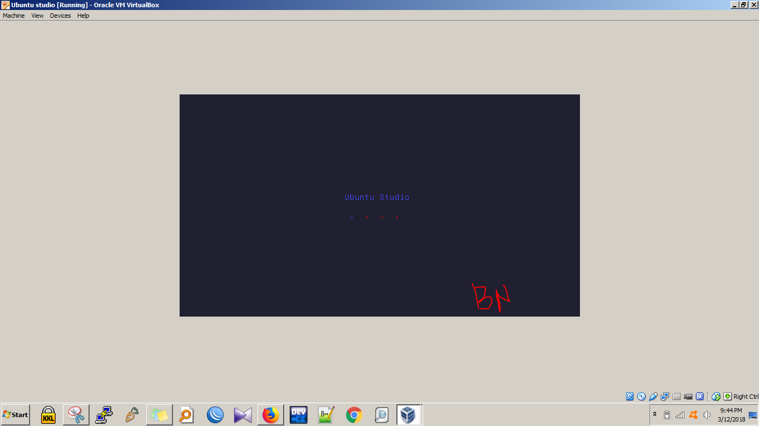

Kemudian pilih Install Ubuntu Studio

Pilih bahasa yang digunakan saat instalasi

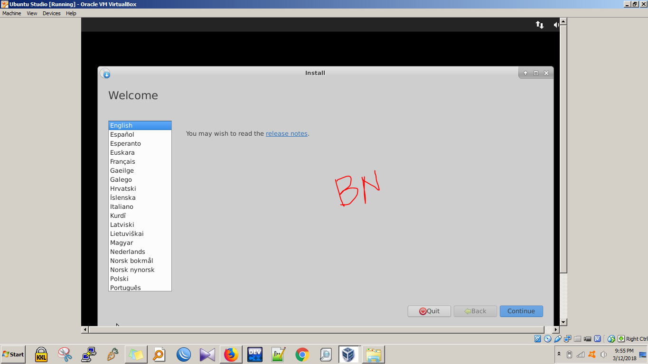

Lalu dimulailah installer

Prepare sebelum install ubuntu studio

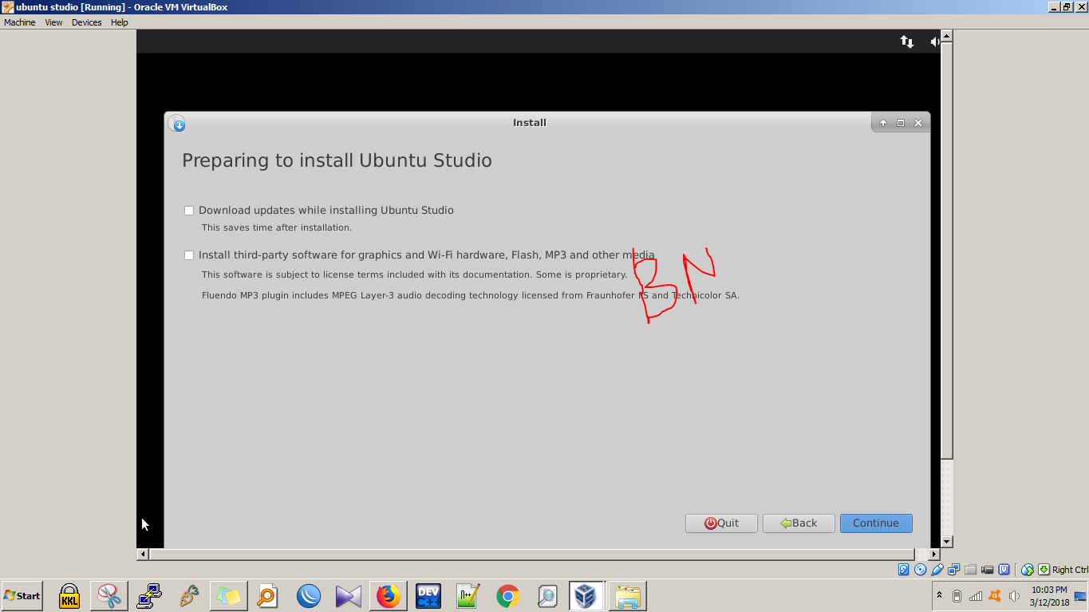

Ceklist semua jika kalian menginginkan software tersebut ingin di install

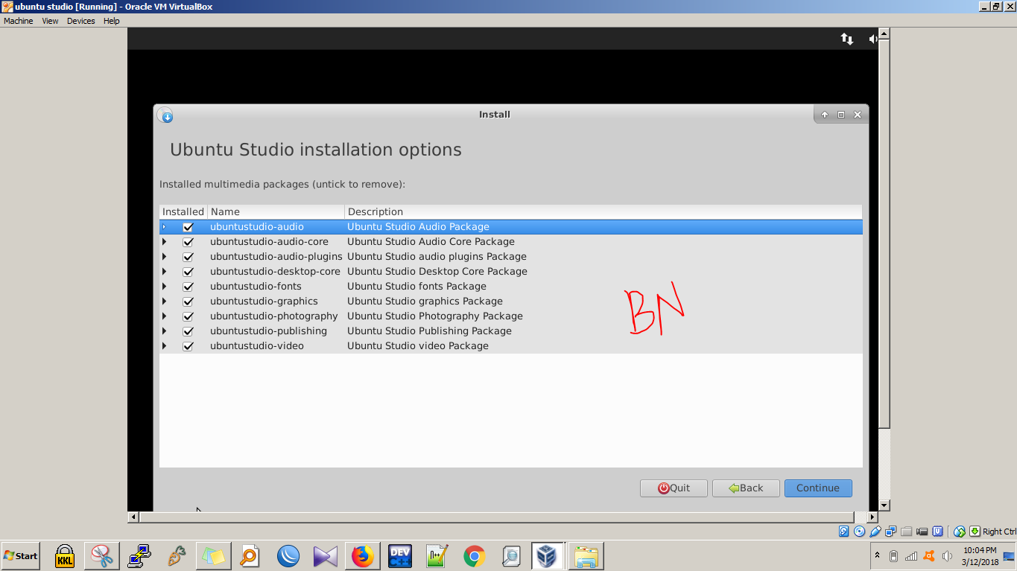

Pilih type intalasi apakah jadi satu partisi atau kita harus membagi bagi nya terlebih dahulu

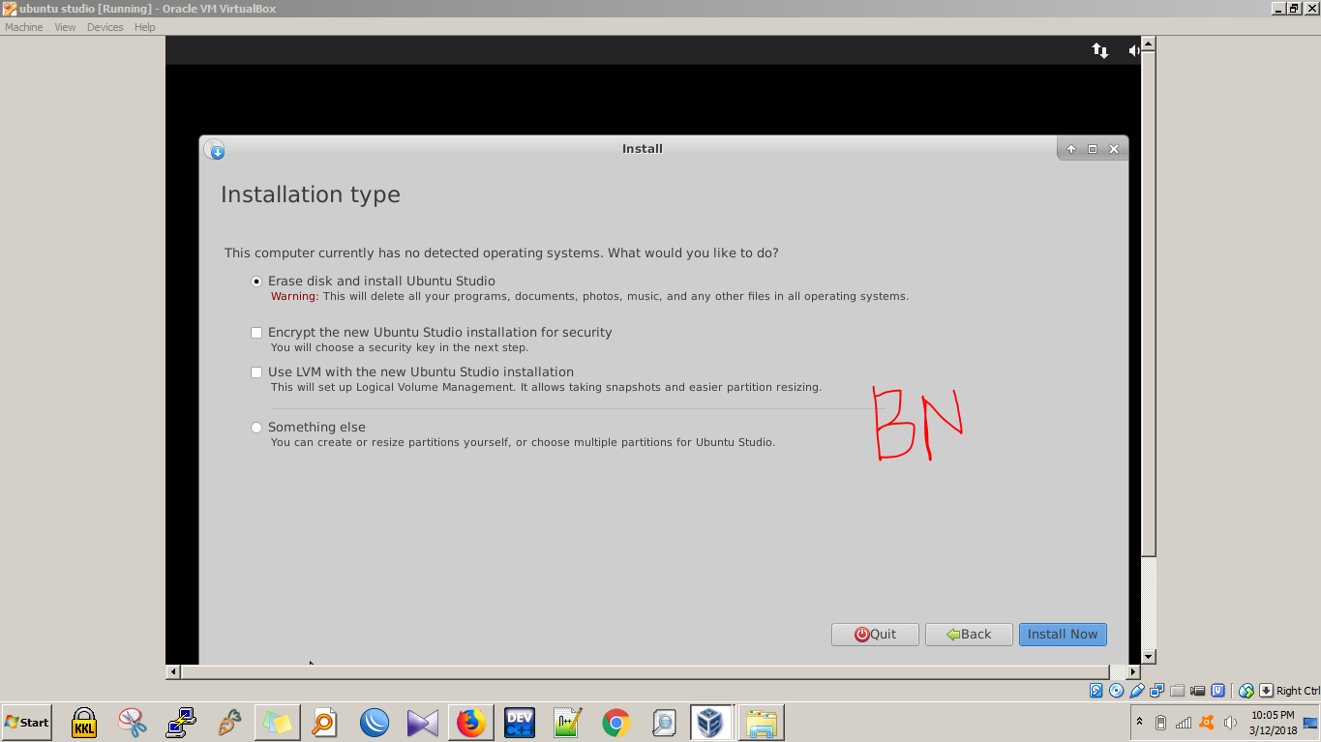

Pilih Timezone atau wilayah waktu kalian harus di sesuaikan

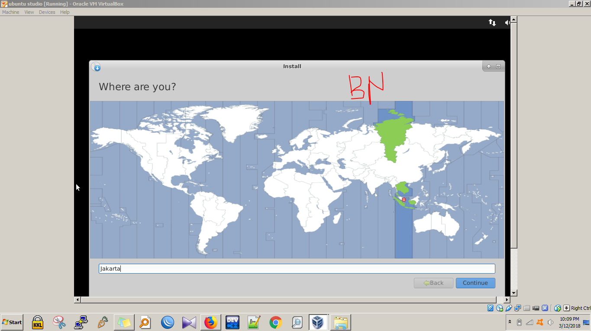

Mengubah layout keyboard, jika perlukan

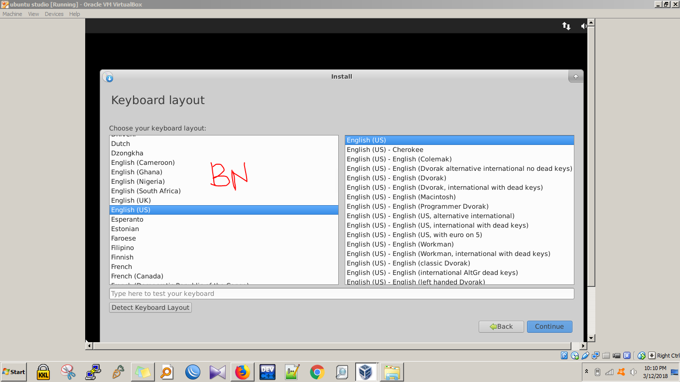

Masukkan data diri seperti nama lengkap,username dan password

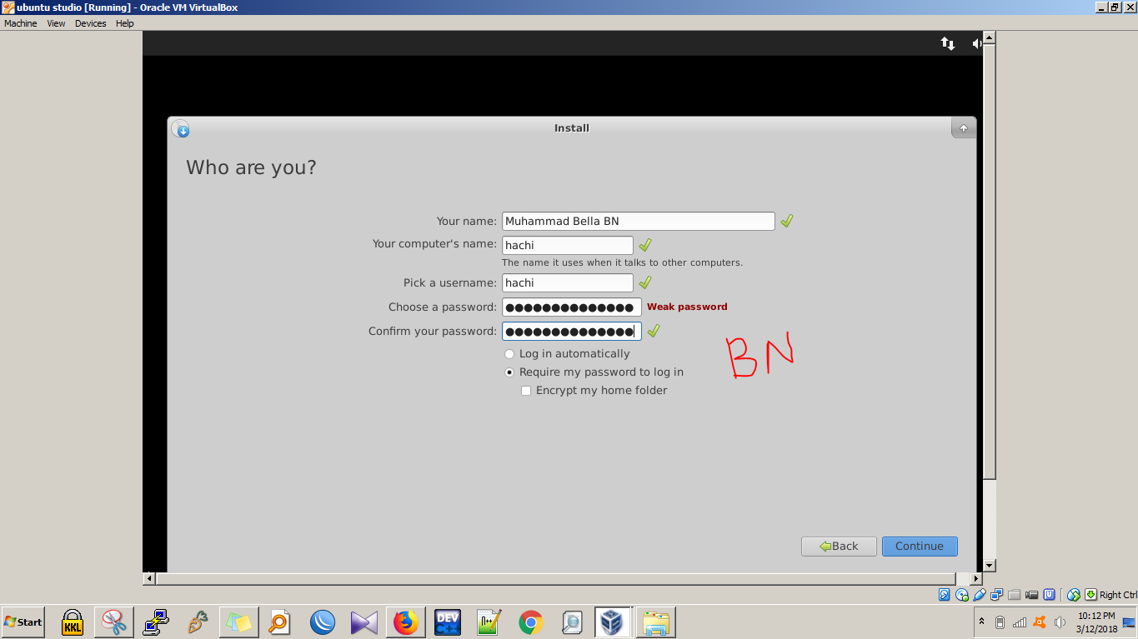

Kalau sudah ,continue untuk melanjutkan intalasi dan berlanjut

Setelah itu, Ubuntu-Studio sedang diinstal. Hal ini dapat berlangsung beberapa menit, jadi tunggu

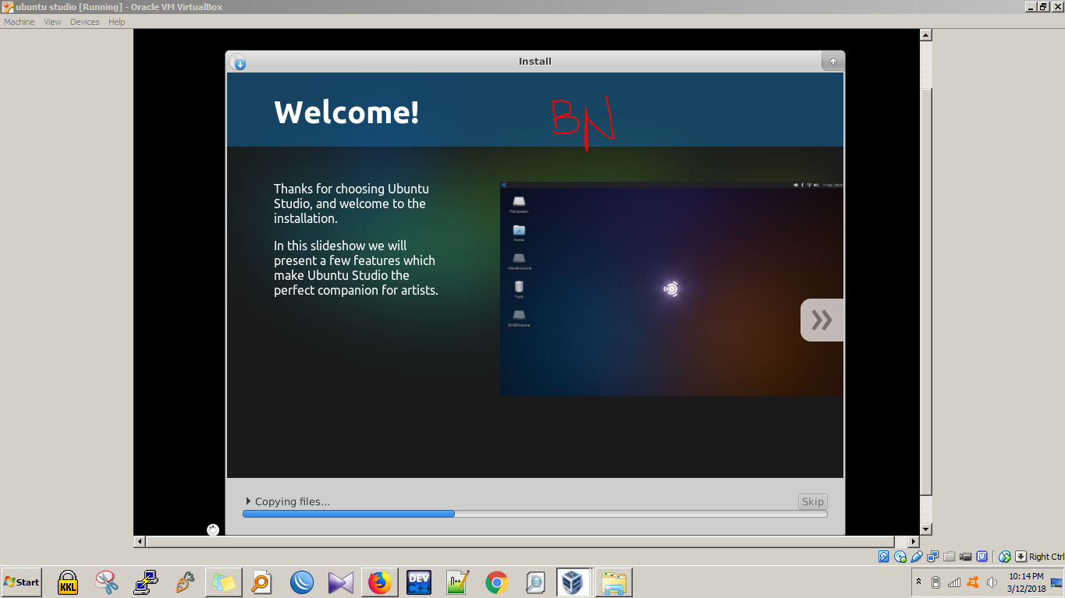

Jika instalasi sudah selesai akan Nampak seperti ini

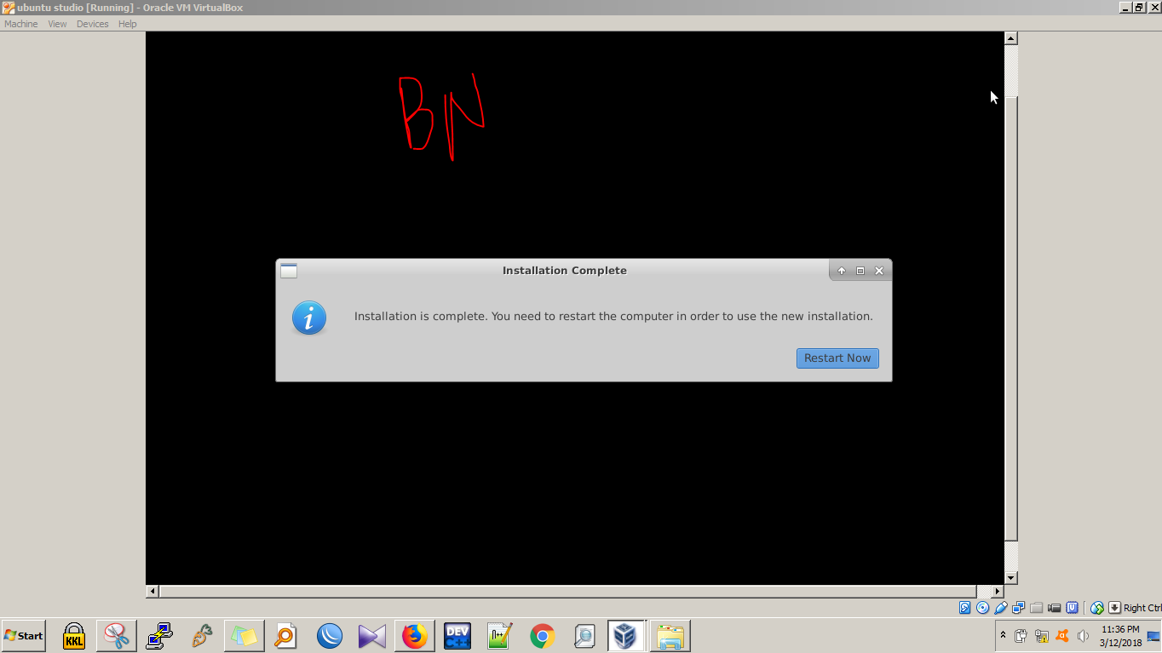

Loading kembali setelah di restart

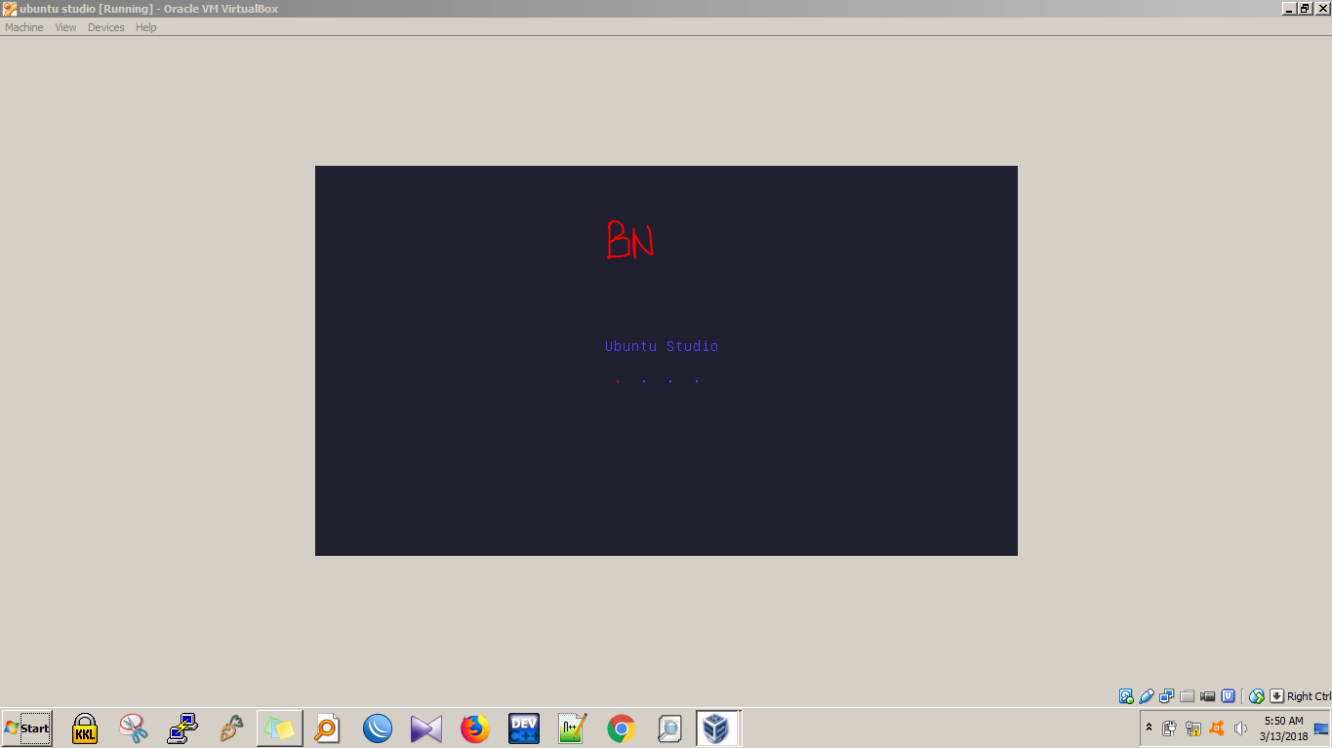

Tampilan halaman login Ubuntu studio

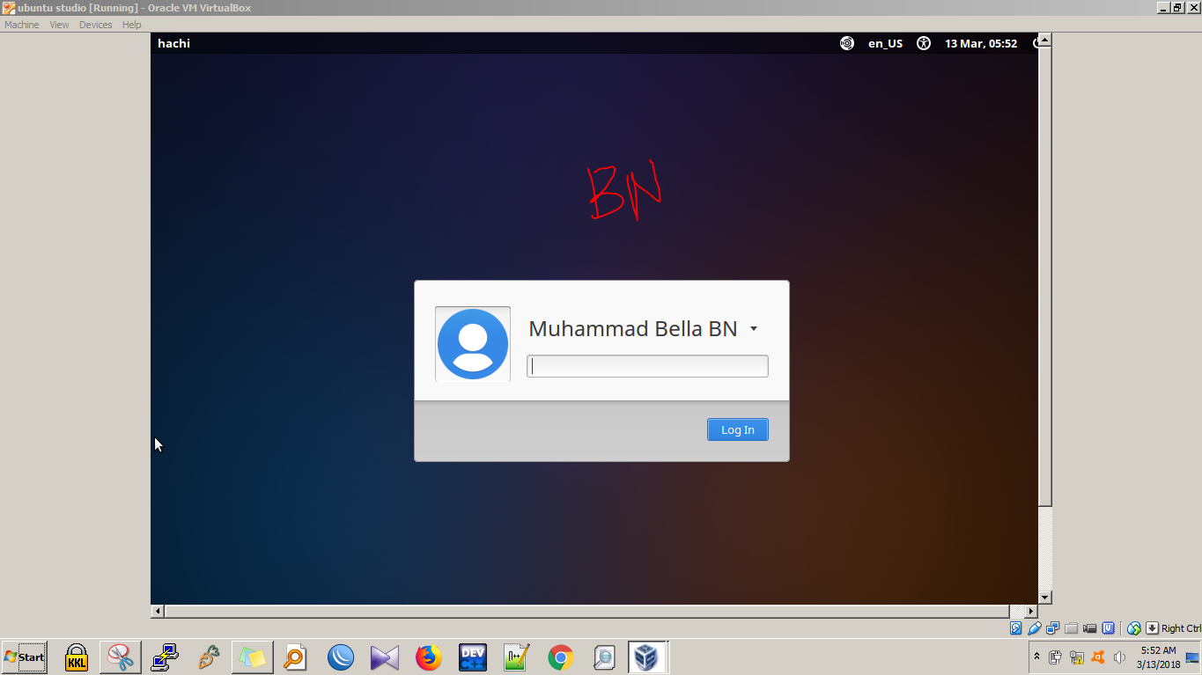

Update informasi jika kalian ingin mengupdate jadi pastikan kalian terhubung ke internet

